**Индивидуальная работа с обучающимися. Работа над ошибками. Естественно-научная грамотность.**

В целях улучшения результатов Итоговой аттестации 4 апреля была организована индивидуальная работа над ошибками, допущенными в диагностической работе по естественно-научной грамотности, с обучающимися 8 класса.

Работали с заданиями, процент выполнения которых низкий или средний:

* Применять соответствующие естественно-научные знания для объяснения (процент выполнения 14)
* Предлагать или оценивать способ научного исследования данного вопроса (процент выполнения 45)
* анализировать, интерпретировать данные и делать соответствующие выводы (процент выполнения 45)
* анализировать, интерпретировать данные и делать соответствующие выводы (процент выполнения 18)
* предлагать способ проверки гипотезы (процент выполнения 48)
* Применять соответствующие естественно-научные знания для объяснения явления (процент выполнения 59)
* 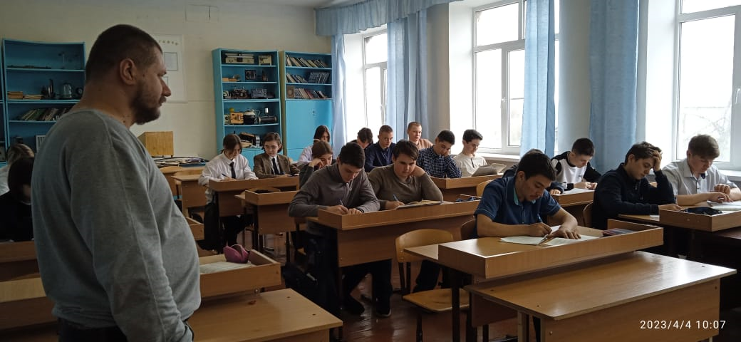выдвигать объяснительные гипотезы и предлагать или оценивать способы их проверки (процент выполнения 50)

